附件8
全国学生资助管理信息系统网址及操作流程

1、全国学生资助管理系统网址：http://117.135.201.246:18091/
2、用户名和密码：
用户名和密码由省教育厅统一下发，县教育局学生资助中心已加密发送给各校（园），如遗忘，请与县教育局资助中心李亮蝶老师联系,联系电话87228296。
3、操作流程：
（一）家庭经济困难学生管理流程
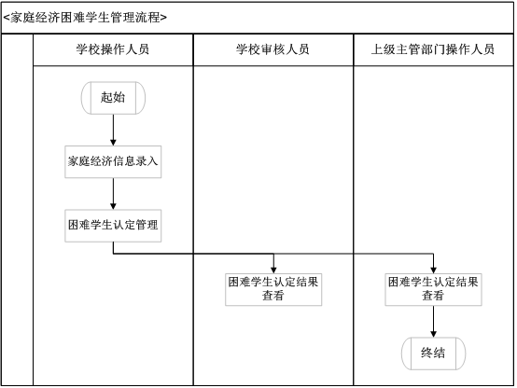

（二）学前国家资助管理流程
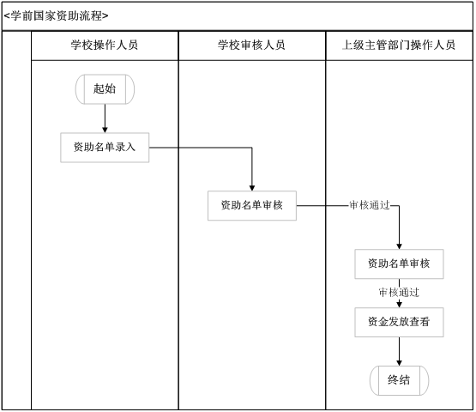
4、县级审核
各校（园）填报后审核通过提交后必须经县教育局业务审核人员审核并通过。

